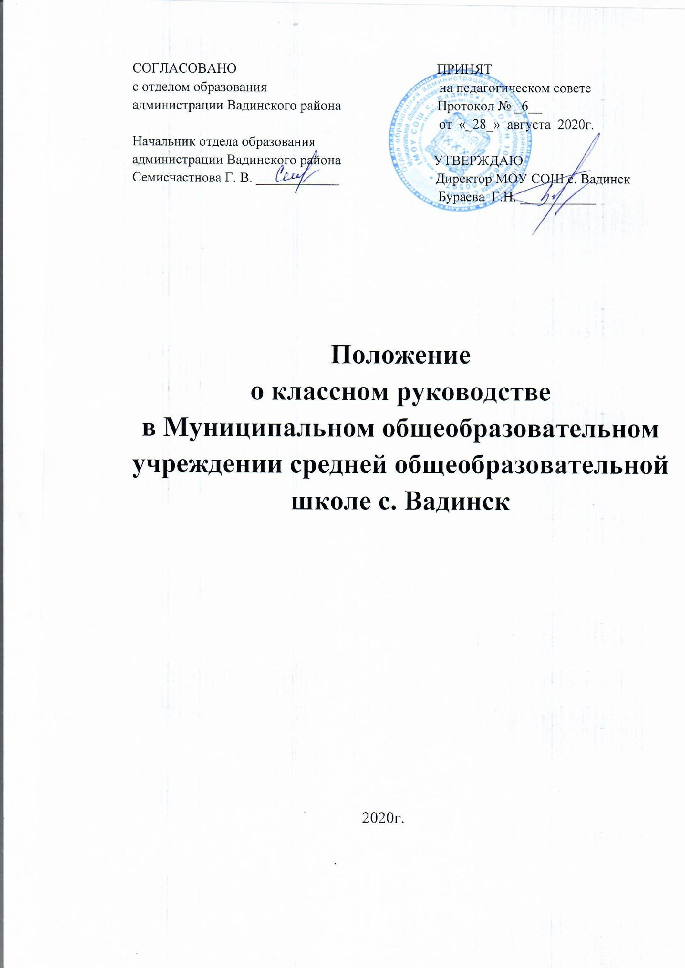

I. Общие положения
1.1. Настоящее Положение разработано в соответствии с Федеральным законом «Об образовании в Российской Федерации» от 29.12.2012г. № 273 – ФЗ, инструктивно-методическими документами Министерства образования Российской Федерации об организации воспитательной работы в общеобразовательных учреждениях и деятельности классного руководителя, Уставом МОУ СОШ с. Вадинск (далее - Школа) и регламентирует работу классного руководителя.

1.2. Классное руководство - профессиональная деятельность педагога, направленная на воспитание ребенка в классном ученическом коллективе. 1.3. В своей деятельности классный руководитель руководствуется положениями Конституции РФ, Конвенции о правах ребенка, законодательства Российской Федерации о правах ребенка и их гарантиях, Федерального закона «Об образовании в Российской Федерации» от 29.12.2012 г. № 273 – ФЗ, Семейным кодексом РФ, Законом РФ «Об основах

системы профилактики безнадзорности и правонарушений несовершеннолетних», Федеральными государственными образовательными стандартами начального, основного общего и среднего общего образования (далее - ФГОС НОО, ФГОС ООО, ФГОС СОО), нормами Устава Школы и настоящего Положения.

1.4. Деятельность классного руководителя основывается на принципах демократии, гуманизма, приоритета общечеловеческих ценностей, жизни и здоровья детей, гражданственности, свободного развития личности.

1.5. Классный руководитель назначается на должность и освобождается от должности приказом директора школы. Непосредственное руководство и координацию работы классных руководителей осуществляет заместитель директора по учебно-воспитательной работе и начальник центра организации внеклассных мероприятий.

1.6. На период отпуска и временной нетрудоспособности классного руководителя его обязанности возлагаются на других педагогических сотрудников. Временное исполнение обязанностей в этих случаях осуществляется на основании приказа директора, изданного с соблюдением требований законодательства о труде.

1.7. Свою деятельность классный руководитель осуществляет в тесном контакте с администрацией школы, родителями (законными

представителями детей), органами школьного и классного ученического самоуправления, педагогом-психологом, социальным педагогом, педагогом организатором, педагогами дополнительного образования.

1.8. Требования к уровню профессиональной подготовки классного руководителя:

  - высокий уровень духовно- нравственной культуры;

  - знания и умения по общей и социальной педагогике, общей, социальной и возрастной психологии;

  - знание теоретических основ воспитания, владение технологиями воспитательного воздействия на личность;

  - знание индивидуальных и возрастных особенностей детей и подростков;

  - владение эффективными методами изучения (диагностики) отдельной личности и группы;

  - знание основ физиологии, школьной гигиены;

  - знание законодательных актов, постановлений и решений правительства и других государственных органов по вопросам обучения и воспитания обучающихся, Конвенции о правах ребенка, основ трудового законодательства;

  - знание инструктивно-методических документов, методических рекомендаций по организации воспитательного процесса, основных направлений и перспектив развития образования и педагогической практики;

  - способность к самоанализу, самодиагностике, прогнозированию, программированию, коррекции, самоконтролю;

  - наличие организаторских умений и навыков;

  - наличие коммуникативных способностей.

II. Цели и задачи деятельности классного руководителя

2.1. Деятельность классного руководителя – целенаправленный, системный, планируемый процесс, строящийся на основе анализа предыдущей деятельности, позитивных и негативных тенденций общественной жизни, личностно - ориентированного подхода к обучающимся с учетом актуальных задач, стоящих перед педагогическим коллективом Школы, и ситуации в коллективе класса, межэтнических и межконфессиональных отношений.

2.2. Цель: создание условий для саморазвития и самореализации обучающихся, их успешной социализации в обществе.

2.3.Задачи:

- организовать и осуществлять координацию воспитательного процесса в классе;

- формировать и развивать коллектив класса;

- способствовать созданию благоприятных психолого-педагогических условий для развития личности, самореализации каждого обучающегося, сохранения и раскрытия его потенциальных способностей;

- создать условия для формирования у обучающихся базовых национальных ценностей:

- воспитывать гражданственность, патриотизм, уважение к правам, свободам и обязанностям человека;

- воспитывать нравственные чувства и этическое сознание;

- воспитывать трудолюбие, творческое отношение к учению, труду, жизни;

- формировать ценностное отношение к здоровью и здоровому образу жизни;

- воспитывать ценностное отношение к природе, окружающей среде (экологическое воспитание);

- воспитывать ценностное отношение к прекрасному, формировать представления об эстетических идеалах и ценностях (эстетическое воспитание);

- способствовать формированию у учащихся нравственных смыслов и духовных ориентиров;

- организовать систему отношений коллектива класса через разнообразные формы воспитывающей деятельности;

- организовать разнообразные виды коллективной творческой деятельности, вовлекающие обучающихся в общественно – ценностные социализирующие отношения, способствующие их сплочению и положительному взаимодействию;

- способствоватьформированиюгуманныхотношениймежду

обучающимися, между обучающимися и педагогическими работниками;

- защищать права и интересы обучающихся;

- проводить профилактическую работу с обучающимися (профилактика травматизма, употребления ПАВ, суицидального поведения, экстремизма, и др.);

- использовать данные психолого-педагогической диагностики, для регулирования и коррекции личностного развития обучающихся;

• развивать культуру межэтнических и межконфессиональных отношений.

- Функции классного руководителя

3.1. Аналитическая функция:

  - изучение индивидуальных особенностей обучающихся;

  - выявление специфики и определении динамики развития классного коллектива;

  - изучение и анализ состояния и условий семейного воспитания каждого ребенка;

  - изучение и анализ влияния лицейской среды и малого социума на обучающихся класса;

3.2. Прогностическая функция:

- прогнозирование уровней воспитанности, личностного развития обучающихся и этапов формирования классного коллектива;

- прогнозирование результатов воспитательной деятельности;

- построение модели воспитания в классе, соответствующей воспитательной системе Лицея в целом;

- предвидение последствий, складывающихся в классном коллективе

отношений.

3.3. Организационно-координирующая функция:

- координация учебной деятельности каждого обучающегося и всего класса в целом;

- координация формирования классного коллектива через организацию и стимулирование разнообразных видов деятельности обучающихся в классном коллективе: оказание помощи и организация сотрудничества в планировании общественно значимой деятельности обучающихся, организация деятельности органов ученического самоуправления;

- организация взаимодействия с учителями-предметниками, педагогом

психологом, социальным педагогом, педагогом-организатором,

педагогами дополнительного образования, библиотекарем, медицинским работником Школы, семьей. Выполнение роли посредника между ребенком и всеми социальными институтами в разрешении личностных кризисов обучающихся;

- содействие в организации внеурочной деятельности обучающихся, в получении дополнительного образования посредствам включения их в различные творческие объединения по интересам (кружки, секции, клубы и т.д.) как в Школе, так и в учреждениях дополнительного образования;

- участие в работе педагогических и методических советов, Совета профилактики, административных совещаниях;

- координация выбора форм и методов организации индивидуальной и групповой внеурочной деятельности, организация участия класса в общешкольных мероприятиях во вне учебное и каникулярное время;

- организация работы по повышению педагогической и психологической культуры родителей через проведение тематических родительских собраний, совместную деятельность, привлечение родителей к участию в образовательной деятельности;

- забота о физическом и психическом здоровье обучающихся;

- организация горячего питания обучающихся в Школе;

- выявление и учет детей социально незащищенных категорий (совместно с социальным педагогом);

- обеспечение охраны прав и социальной защиты всех категорий обучающихся;

- систематическое посещение неблагополучных семей в целях изучения, контроля, коррекции ситуации и выработки совместно с родителями обучающихся единой стратегии и тактики воспитательной работы (совместно с социальным педагогом);

- систематическое наблюдение за поведением детей «группы риска» и состоящих на учете в ПДН;

- организация соблюдения обучающимися класса «Правил внутреннего распорядка учащихся» и Устава Школы;

- организация выполнения обучающимися санитарных правил и норм;

- ведение документации классного руководителя;

- систематическое проведение классных часов (1 раз в неделю) с обучающимися класса;

- систематическое проведение родительских собраний (не реже 1 раза в четверть);

- классный руководитель несет ответственность за жизнь и здоровье детей в период учебной деятельности, проведения внеклассных,

общешкольных, выездных мероприятий.

3.4. Коммуникативная функция:

- развитие и регулирование межличностных отношений между обучающимися, между обучающимися и взрослыми;

- оказание помощи каждому обучающемуся в адаптации к коллективу;

- содействие созданию благоприятного климата в коллективе в целом и для каждого отдельного ребенка;

- оказание помощи обучающимся в установлении отношений с окружающими детьми, социумом;

- информирование обучающихся о действующих детских и молодежных общественных организациях, и объединениях.

3.5. Контрольная функция:

- контроль за успеваемостью каждого обучающегося;

- контроль за посещаемостью учебных занятий обучающимися;

- контроль за самочувствием обучающихся;

- контроль за организацией питания обучающихся класса;

- контроль соблюдения обучающимися класса «Правил внутреннего распорядка учащихся» и Устава Школы;

- контроль за состоянием закреплённого кабинета.

IV. Обязанности классного руководителя

4.1. Осуществлять систематический анализ состояния успеваемости и динамики общего развития своих воспитанников; помощь в выявлении учащихся с низкими показателями в учебной деятельности и своевременная работа по установлению статуса ОВЗ;

4.2. Организовывать учебно-воспитательный процесс в классе, вовлекать учащихся в систематическую деятельность классного и школьного коллективов;

4.3. Изучать индивидуальные особенности личности учащихся, условия их жизнедеятельности в семье и школе;

4.4. Отслеживать и своевременно выявлять девиантное проявление в развитии и поведении учащихся, осуществлять необходимую обоснованную педагогическую и психологическую коррекцию, в особо сложных и опасных случаях информировать об этом администрацию Школы;

4.5. Оказывать помощь воспитанникам в решении их острых жизненных проблем и ситуаций;

4.6. Содействовать социальной, психологической и правовой защите учащихся;

4.7. Вовлекать в организацию воспитательного процесса в классе педагогов предметников, родителей учащихся, специалистов из других сфер (науки, искусства, спорта, правоохранительных органов и пр.); 4.8. Пропагандировать здоровый образ жизни;

4.9. Регулярно информировать родителей (законных представителей) учащихся об их успехах или неудачах, созывать плановые и внеплановые

родительские собрания. Контролировать посещение учебных занятий учащимися своего класса;

4.10. Координировать работу учителей-предметников, работающих в классе,

- целью недопущения неуспеваемости учащихся и оказания им своевременной помощи в учебе;

4.11. Планировать свою деятельность по классному руководству в соответствии с требованиями к планированию воспитательной работы, принятыми в Школе;

4.12. Регулярно проводить классные часы, другие внеурочные мероприятия с классом;

4.13. Вести документацию по классу (Приложение 1);

4.14. Повышать свой квалификационный уровень в сфере педагогики и психологии;

4.15. Соблюдать требования техники безопасности, нести ответственность за жизнь и здоровье детей в период проведения внеклассных и выездных мероприятий;
4.16. Быть примером для учащихся в частной и общественной жизни,

демонстрировать на личном примере образцы нравственного поведения.

V. Организация работы классного руководителя

5.1. Работа классного руководителя с классом и отдельными его учащимися строится в соответствии с данной циклограммой:

Классный руководитель ежедневно:

  - определяет отсутствующих на занятиях и опоздавших учащихся, выясняет причины их отсутствия или опоздания;

  - проводит профилактическую работу по предупреждению опозданий и не посещаемости учебных занятий; - организует и контролирует дежурство учащихся в классном кабинете;

- организует питание обучающихся в столовые Школы;

- контролирует соблюдение обучающимися класса «Правил внутреннего распорядка учащихся» и Устава Школы; - организует различные формы индивидуальной работы с учащимися, в том

числе в случае возникновения девиации в их поведении. Классный руководитель еженедельно:

- проводит классный час в соответствии с планом воспитательной работы;

- проверяет ведение обучающимися дневников, выставляет оценки за неделю (при необходимости); - организует работу с родителями (по ситуации);

- проводит работу с учителями-предметниками, работающими в классе (по ситуации);

- анализирует состояние успеваемости в классе в целом и у отдельных учащихся.

Классный руководитель ежемесячно:

- проводит встречи с педагогом-психологом, социальным педагогом и учителями-предметниками;

- решает хозяйственные вопросы в классе;

- организует заседание родительского комитета класса;

- организует работу классного актива;

- присутствует на всех мероприятиях, в которых принимают участие обучающиеся класса;

- присутствует на всех психолого-педагогических и организационных мероприятиях, проводимых для родителей (законных представителей) своего класса.

Классный руководитель в течение четверти:

- заполняет журнал;

- проводит анализ выполнения плана воспитательной работы за четверть, состояния успеваемости и уровня воспитанности учащихся;

- проводит коррекцию плана воспитательной работы на следующую четверть;

- проводит классное родительское собрание;

- организует деятельность обучающихся по ведению портфолио.

- представляет отчет об успеваемости учащихся класса и отчет по воспитательной работе за четверть.

Классный руководитель ежегодно:

- оформляет личные дела учащихся;

  - анализирует состояние воспитательной работы в классе и уровень воспитанности обучающихся в течение года;

- составляет план воспитательной работы в классе (план классного руководителя);

- собирает и представляет в администрацию школы статистическую отчетность об обучающихся класса (успеваемость, материалы для отчета по форме ОШ-1, трудоустройство выпускников и пр.);

- заполняет социальный паспорт класса.

5.2. Классный час может проводиться классным руководителем в произвольной форме (в соответствии с планом работы);

5.3. Количество воспитательных мероприятий в классе не должно быть менее двух в месяц;

5.4 Классные родительские собрания проводятся не реже одного раза в четверть;

5.5. Классный руководитель обязан по требованию администрации Школы готовить и предоставлять отчеты различной формы о классе и собственной работе (в установленный администрацией срок сдачи отчетов);

5.5 Отчет о работе классного руководителя может быть заслушан на педагогическом или методическом советах, административных совещаниях; 5.6 Классный руководитель обязан принимать активное участие в методической работе Школы, повышать свое профессиональное мастерство путем участия в семинарах, курсах.

VI. Права классного руководителя

6.1. Регулярно получать информацию о физическом и психическом здоровье обучающихся;

6.2. Контролировать результаты учебной деятельности каждого обучающегося класса с целью оказания своевременной помощи отстающим обучающимся;

6.3. Координировать работу учителей-предметников в классе, организовывать педагогические консилиумы, малые педсоветы;

6.4. По согласованию с заместителем директора по УВР присутствовать на любых уроках или мероприятиях, проводимых в классе;

6.5. Выносить на рассмотрение администрации Школы, педагогического совета, органов самоуправления, родительского комитета предложения, инициативы как от имени классного коллектива, так и от своего имени;

6.6.Получать своевременную методическую и организационно педагогическую помощь от руководства Школы, а также органов самоуправления;

6.7. Самостоятельно планировать воспитательную работу с классным коллективом, с учетом основных принципов общешкольного планирования, разрабатывать индивидуальные программы работы с детьми и их родителями (законными представителями), определять формы организации деятельности классного коллектива и проведения классных мероприятий;

6.8. Заслушивать и принимать участие в обсуждении отчетов о деятельности родительского комитета класса;

6.10. Осуществлять свободно-индивидуальный режим работы с детьми, исходя из конкретной ситуации, вести опытно-экспериментальную работу по проблемам воспитания;

6.11. Участвовать в организации и проведении общешкольных мероприятий с учащимися;

6.12. Классный руководитель имеет право на защиту собственной чести, достоинства и профессиональной репутации в случае несогласия с оценками

его деятельности со стороны администрации Школы, родителей, обучающихся, других педагогов.

6.13. Выбирать формы повышения педагогического мастерства через систему переподготовки педагогических кадров, участие в различных коллективных и групповых формах методической работы, через систему образования и выездную стажировку.

VII. Критерии оценки эффективности деятельности классного руководителя

7.1. Эффективность осуществления функций классного руководителя оценивается на основании двух групп критериев: результативности и деятельности;

7.2. Критерии результативности отражают тот уровень, которого достигают обучающиеся в своем социальном развитии (уровень общей культуры и дисциплины обучающихся, их гражданской зрелости);

7.3. Критерии деятельности позволяют оценить реализацию управленческих функций классного руководителя (организация воспитательной работы с обучающимися; взаимодействие с педагогическими работниками, работающими в данном классе и другими участниками образовательного

процесса, а также учебно-вспомогательным персоналом

общеобразовательного учреждения, родителями (законными представителями) обучающихся и общественностью по воспитанию, обучению, творческому развитию обучающихся;

7.4. Эффективным можно считать труд классного руководителя, в результате которого в равной степени достаточно высоки показатели по обеим группам критериев;

7.5. Слагаемыми эффективности работы классного руководителя являются положительная динамика в:

- состоянии психологического и физического здоровья обучающихся класса;

- степени сформированности у обучающихся понимания значимости здорового образа жизни;

- уровне воспитанности учащихся;

- проценте посещаемости учебных занятий и внеурочных мероприятий;

- уровне сформированности классного коллектива;

- проценте занятости обучающихся в различных формах внеурочной деятельности;

- рейтинге активности классного коллектива и отдельных обучающихся в мероприятиях различного уровня;

- степени участия классного коллектива в работе органов ученического

самоуправления.

7.6. Администрация Школы включает в график контроля мероприятия по изучению эффективности реализации функций классного руководителя.

VIII. Ответственность классного руководителя

8.1. Классный руководитель несёт ответственность за жизнь и здоровье обучающихся во время воспитательных мероприятий с классом;

8.2. Классный руководитель за неисполнение своих обязанностей несёт административную ответственность и иную ответственность в соответствии с действующим законодательством;

8.3. За применение, в том числе однократное, методов воспитания, связанных с физическим и психическим насилием над личностью обучающегося, классный руководитель может быть освобожден от занимаемой должности в соответствии с трудовым законодательством и Федеральным законом Российской Федерации «Об образовании в Российской Федерации». Увольнение за данный проступок не является мерой дисциплинарной ответственности.

8.4. За нарушение правил пожарной безопасности, охраны труда, санитарно-гигиенических правил организации учебно-воспитательного процесса классный руководитель привлекается к административной ответственности в порядке, предусмотренном административным законодательством.

8.5. За виновное причинение Школе или участникам образовательного процесса ущерба в связи с исполнением (неисполнением) своих должностных обязанностей классный руководитель несет материальную ответственность в порядке и в пределах, установленных трудовым и гражданским законодательством;

8.6. За невыполнение и ненадлежащее исполнение без уважительной причины Устава и Правил внутреннего трудового распорядка, распоряжений директора Школы, должностных обязанностей, педагогический работник несет дисциплинарную ответственность. Срок действия положения не ограничен. При изменении законодательства в акт вносятся изменения в установленном порядке

Приложение 1

к Положению о классном руководстве

Документация классного руководителя

- Классный (электронный) журнал.

- Личные дела обучающихся.

- План воспитательной работы в классе на учебный год.

- Сведения об обучающихся и их родителях.

- Социальный паспорт класса.

- Общая и индивидуальная карта занятости обучающихся во внеурочной деятельности.

- Сведения о родительском комитете класса.

- Протоколы родительских собраний.

- Общественные поручения обучающихся, актив класса.

- Анализ воспитательной работы за год.

- Характеристики обучающихся (по необходимости).

- Планы-конспекты классных часов и внеклассных мероприятий.

- Диагностические материалы.

